[reverse] findit
解压得到一个apk，放到jadx，发现给出了两个字符串，a之后分情况赋值给x，转换成string类型给m，同样的b之后分情况赋给了y然后转换类型给了n
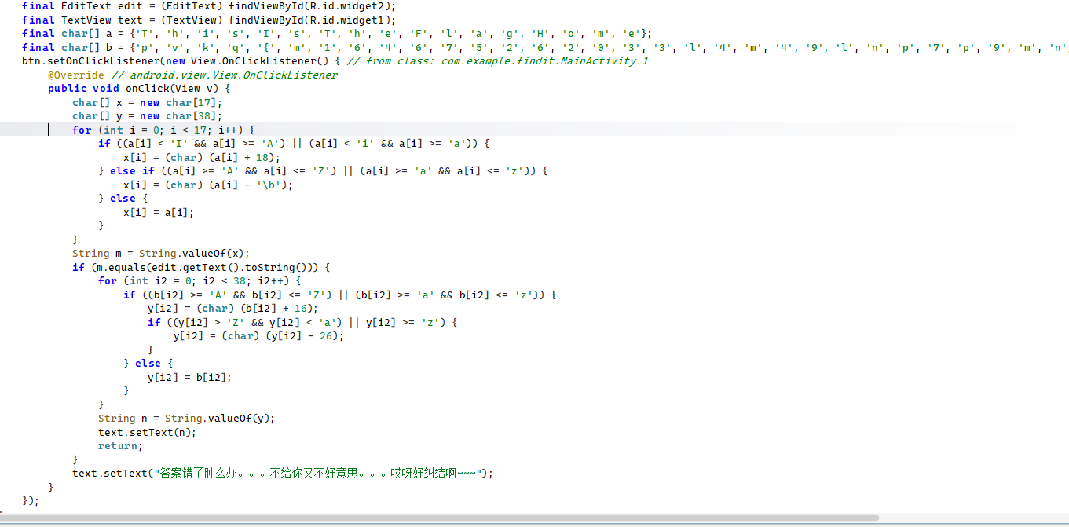
中间把输入与m进行对比之后，若正确则返回n，只要按照要求执行一遍得到n即可
得到flag

